Rysunek nr 7
Stolik okolicznościowy okrągły o wymiarach całkowitych: 60x60x65h (cm)
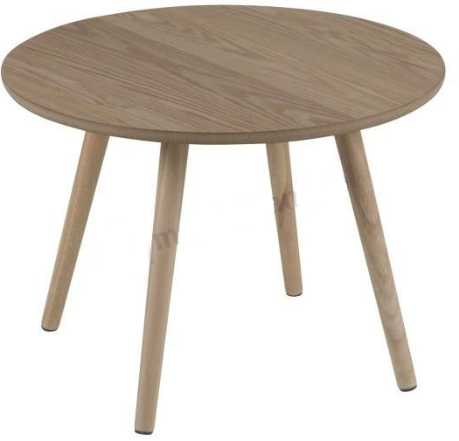
WIDOK Z PERPEKTYWY
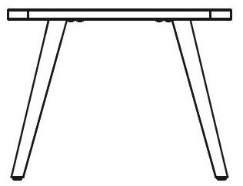
WIDOK Z BOKU

